Государственное учреждение образования

«Средняя школа №1 г.Новолукомля»

План проведения информационного экологического мероприятия для местного населения

**Велопробег**

**«БУДЬ В ТЕМЕ – КРУТИ СО ВСЕМИ!»**

(совместная экологическая акция подростков и взрослых )

**Цель:**

привлечь внимание общественности к вопросам охраны окружающей среды.

**Задачи:**

* пропаганда идеи пешего и [велосипедного](https://www.calend.ru/holidays/0/0/3453/) способов передвижения;
* формирование экологически ориентированного поведения обучающихся и их родителей через участие в экологической акции;
* повышение активной социальной позиции обучающихся и педагогов,направленной на сбережение природных ресурсов и охрану окружающей среды;

**Организаторы**

Члены «Зеленого патруля» школы с привлечением районной организации БРСМ

**Возраст участников**

14+ (учащиеся, родители, педагоги)

**Количество участников**

Не менее 10 команд, включающих в себя ученика и членов его семьи (родители, братья, сестры и т.д.)

Требуется согласование с ГАИ и их сопровождение.

**Место проведения**

Начало акции и подведение итогов проходит на территории школы. Маршрут проходит по территории города и его окрестностям. Улицы города заранее проверяются организаторами, должна быть возможность для безопасного проезда велосипедистов.

Точки остановок на маршруте:

1. городской парк
2. пляжная зона (по согласованию с райинспекцией природных ресурсов и охраны окружающей среды это может быть другая территория, требующая очистки от мусора)
3. городская площадь

**Подготовка**

Члены «Зеленого патруля» изготавливают атрибутику, костюмы ведущих, печатную продукцию, подбирают вопросы для викторины.

За неделю до мероприятия в городе развешиваются афиши с приглашением принять участие в акции, на сайте школы размещается пресс-релиз.

**Оборудование**

- велосипеды (обычно они принадлежат участникам, но лучше размещать информацию о пунктах проката и т.п.);

- зеленые галстуки на участников, флаги с брендированием, которые можно закрепить на велосипед;

- карты с маршрутом, бланки для заполнения баллов;

- пакеты для мусора, перчатки (по числу команд);

- листовки (не менее 5 на каждую команду);

- воздушные шары, маркеры (по числу команд);

- музыкальная аппаратура на время регистрации участников и поздравления победителей.

За неделю до мероприятия в городе развешиваются афиши с приглашением принять участие в акции, на сайте школы размещается пресс-релиз.

**Примерный сценарий проведения**

1. **регистрация участников**

под энергичную музыку команды собираются возле школы, им вручают зеленые галстуки и флаги БРСМ для брендирования

1. **открытие велопробега, вводный инструктаж по технике безопасности и правилам дорожного движения для велосипедистов**
2. **объявление маршрута, знакомство с правилами игры**

- обращение ведущего к участникам акции о значении природоохранных мероприятий для сохранения планеты и целях устойчивого развития;

- победителем считается команда, набравшая наибольшее количество баллов за время пробега

1. **велопробег с остановками для выполнения заданий**
2. «ЭкоЛикБез»

В городском парке ведущий в костюме Лешего проводит викторину по биоразнообразию Беларуси и правилам поведения в лесу (за каждый правильный ответ команде зачисляется 1 балл)

1. «#ЗаДело!»

На пляжной зоне ведущие в костюмах Русалок раздают участникам перчатки и пакеты для сбора мусора. Рейтинг команд определяется по количеству собранного мусора за ограниченное время (10-15 минут)

1. «Фотовернисаж»

На городской площади каждой команде выдаются по 5 листовок, которые нужно раздать прохожим, сделать с ними фото- или видеообращение с призывом раздельного сбора отходов и выложить в соцсетях.

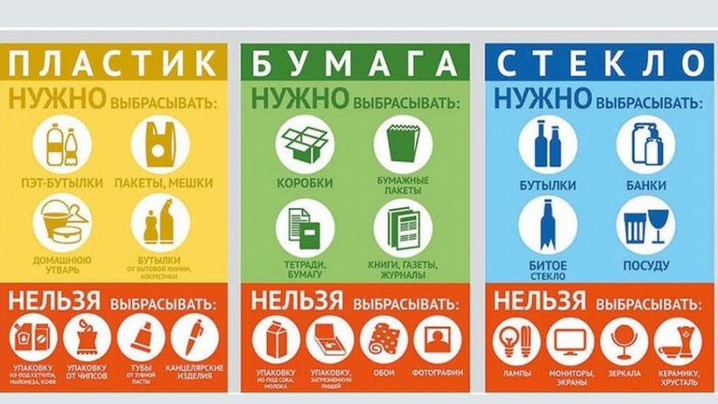

Наибольшее количество баллов получает команда, которая быстрее справилась с заданием.

1. **подведение итогов велопробега, награждение победителей**

Всем участникам вручаются сертификаты, определяются и награждаются 3 лучшие команды. Победителям предоставляется возможность поделится впечатлениями о мероприятии.

Каждая семья пишет маркером на воздушном шарике **обещание**, которое она начнет делать для экологии прямо сегодня и привязывает шарик к своему велосипеду.